Rotation
Als Rotation wird eine Drehung um eine der körpereigenen Achsen eines Objektes bezeichnet. Dabei spielt es keine Rolle wie die Masse verteilt ist. Sie kann kontinuierlich verteilt sein wie zum Beispiel bei einer rotierenden Antriebswelle im Auto oder diskret wie bei Atomen.

1. Kräftefreie Drehung
Die einfachste Rotation, die ein Körper ausführen kann, ist die Drehung um seine Hauptträgheitsache. Beispielsweise kann man hier einen einfachen Spielzeugkreisel betrachten. Die physikalische Beschreibung einer Rotation findet analog zu der einer Translationsbewegung (geradlinige Bewegung; vgl. Newtonsche Axiome) statt, jedoch betrachtet man hier zunächst den Winkel, um den sich der Körper dreht.
Kreisbewegung und Beschleunigungsvektor

Winkelgeschwindigkeit und Winkelbeschleunigung
Ein Körper dreht sich auf einer Kreisbahn um einen Mittelpunkt. Der zurückgelegte Winkel gibt an wie weit eine Rotation fortgeschritten ist. Daraus lässt dich die Winkelgeschwindigkeit bestimmen durch (der Punkt ist die Ableitung nach der Zeit). In Vektoren gilt Dabei ist der Vektor vom Mittelpunkt zu einem Punkt auf der Kreisbahn und die Geschwindigkeit an diesem Punkt. Das Symbol ist das Kreuzprodukt.
Aus der Winkelgeschwindigkeit lässt sich nun die Winkelbeschleunigung berechnen. Sowohl die Winkelgeschwindigkeit, als auch die Winkelbeschleunigung stehen vektoriell gesehen senkrecht auf die Ebene, in der die Kreisbewegung stattfindet.
Befindet sich ein Körper auf einer festen Kreisbahn, so muss eine lineare Beschleunigung auf den Körper wirken. Dies ist beispielsweise durch ein Gravitationsfeld gegeben. Die Erde befindet sich auf einer festen Kreisbahn um die Sonne, da die Sonne ein kontinuierliches Kraftfeld liefert.

Trägheitsmoment und Trägheitstensor
Genau wie die Translationsbewegung hat auch die Rotation eine Trägheit (vgl. Newton'sche Axiome). Diese ist jedoch nichtmehr gegeben durch die Masse. Dazu führt man nun das Trägheitsmoment ein. Es ist formal definiert durch Dabei wird ein starrer Körper aus Massenpunkten betrachtet, wobei die Masse des Massenpunktes am Ort (ausgehend vom Schwerpunkt) gegeben ist und über alle Punktmassen summiert wird.
Daraus lassen sich die Trägheitsmomente von verschiedensten Körpern bestimmen.
Name | Beschreibung | Beispiel | Trägheitsmoment
Drehung einer Punktmasse | Eine Punktmasse befindet sich auf einer Kreisbahn mit Radius um einen Mittelpunkt. | Elektron im Atom
Drehung eines Zylinders | Ein Vollzylinder mit Radius und Masse dreht sich um seine Symmetrieachse. | Kreisel (A04)
Drehung einer Kugel | Eine Vollkugel mit Radius und Masse dreht sich um eine Symmetrieachse. | Murmel
Drehung einer Hohlkugel | Eine Hohlkugel mit Masse , Wanddicke , Radius und dreht sich um eine Symmetrieachse. | Basketball dreht sich auf einem Finger
Drehung eines Quader | Ein Quader mit Seitenlängen , , dreht sich um die Achse durch den Mittelpunkt durch die Ebene, welche von und aufgespannt wird. | Buch
Drehung eines Torus | Ein Volltorus mit Abstand vom Mittelpunkt des Torus zum Mittelpunkt des Außenringes und Radius des Außenringes (, sodass den Außenradius ergibt) dreht sich um die Symmetrieachse. | Donut
Es gibt auch weitaus kompliziertere Trägheitsmomente, wenn man nicht gerade die Drehung um eine Hauptträgheitsachse betrachtet wird. In komplexeren Fällen betrachtet man daher den Trägheitstensor . Dieser ist eine Matrix, sodass man ihn auf verschiedene Vektoren anwenden kann, ohne jedes Mal einen anderen Wert betrachten zu müssen. Diagonalisiert man den Trägheitstensor, so stehen auf der Hauptdiagonale die Hauptträgheitsmomente.

Drehimpuls
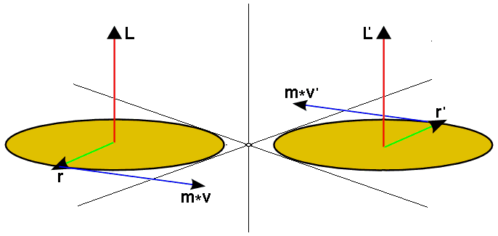
Drehimpuls
Von Qniemiec , CC BY-SA 3.0, https://commons.wikimedia.org/w/index.php?curid=14637054
Aus dem Trägheitsmoment bzw. dem Trägkeitstensor lässt sich nun ein Drehimpuls bestimmen, welcher analog zum Impuls der Translationsbewegung betrachtet wird (vgl. Newtonsche Axiome). Er ist definiert als mit der Winkelgeschwindigkeit und dem Trägheitstensor .
Betrachtet man die Drehung um eine Hauptträgheitsachse mit (Haupt-)Trägheitsmoment , so kann man den Drehimpuls auch angeben als
Für den Drehimpuls gilt (analog zum Impuls der Drehimpulserhaltungssatz, welcher im folgenden Kapitel genauer behandelt wird.

Drehimpulserhaltung
Der Gesamtdrehimpuls eines Systems bleibt immer erhalten. Dies gilt sowohl für die Richtung, als auch für die Stärke. Der Gesamtdrehimpuls eines Systems ist die Summe aus allen einzelnen Drehimpulsen.
behoudimpulsmoment.ogv Video: Drehimpulserhaltung
Von Huibc - https://upload.wikimedia.org/wikipedia/commons/1/18/BehoudImpulsmoment.ogv

2. Kräfte und Scheinkräfte einer Rotation
Befindet sich ein Körper auf einer festen Kreisbahn, so treten genau wie bei der linearen Bewegung Kräfte auf.

Zentripetalkraft
Zentripetalkraft eines Körpers auf einer Kreisbahn.
Von Tobias Rütten, Metoc, CC BY-SA 2.5, https://commons.wikimedia.org/w/index.php?curid=629313
Ein Körper auf einer Kreisbahn muss durchgehend eine Kraft erfahren, da sich die Geschwindigkeit (genauer: die Richtung der Geschwindigkeit) permanent verändert. Diese Kraft ist die Zentripetalkraft, welche vom Körper in Richtung des Mittelpunkts zeigt.
An der Abbildung sieht man außerdem, dass ein Körper auf einer Kreisbahn eine Geschwindigkeit tangential zur Kreisbahn besitzt. Fällt die Zentripetalkraft plötzlich weg, so würde sich der Körper entlang dieser Geschwindigkeitsrichtung weiter bewegen (und nicht gerade vom Objekt weg).
Die Zentripetalkraft ist gegeben durch wobei die Masse des Körpers, der Radius der Kreisbahn und die Tangentialgeschwindigkeit sind.

Zentrifugalkraft
Zentrifugalkraft
Die Zentrifugalkraft ist eine Scheinkraft. Das bedeutet, dass diese Kraft nur in einem rotierenden System (z.B. in einem Kettenkarussel) messbar ist. Sie wirkt dann genau entgegen der Zentripetalkraft.
Befindet sich eine Person auf einer festen Kreisbahn, beispielsweise in einem Kettenkarussel, so spürt diese bereits eine Kraft, welche vom Mittelpunkt der Kreisbahn nach außen gerichtet ist. Lässt diese Person nun ein Objekt fallen, welches nicht mehr vom rotierenden System beeinflusst wird, so wird sich dieses Objekt im ersten Moment senkrecht zur Kreisbahn von der Person weg bewegen. Dies ist bei Betrachtung des Gesamtsystems nicht mehr wahr, da sich das Objekt entlang des tangentialen Geschwindigkeitsvektors weiter bewegt. Da sich die Person jedoch weiter auf der Kreisbahn befindet, sieht es aus ihrer Sicht so aus, als würde das Objekt senkrecht zur Kreisbahn davonfliegen.
Dies gilt jedoch nur im ersten Moment. Nach kurzer zurückgelegter Strecke fällt auf, dass die Bewegung des Objekts gar nicht senkrecht zur Kreisbahn stattfindet. Siehe hierzu auch das verlinkte Video am Ende des Artikels.

Corioliskraft
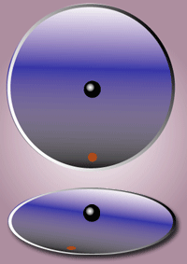
Animation: Corioliskraft.
Von Hubi, CC BY-SA 3.0, https://commons.wikimedia.org/w/index.php?curid=1008114
Die Corioliskraft ist ebenfalls eine Scheinkraft (vgl. Zentrifugalkraft). Sie tritt auf, wenn man eine lineare Bewegung in einem rotierenden Bezugssystem ausführt.
Wird beispielsweise ein Objekt in einem rotierenden System von Person A zu Person B geworfen, wobei Person A dichter an der Drehachse steht als Person B, so verspürt das Objekt aus Sicht von Person B eine Kraft, welche entgegen der Rotationsrichtung gerichtet ist. Diese Kraft ist natürlich nur eine Scheinkraft, jedoch wirkt es innerhalb des Systems so, als ob sich der Boden unter dem geworfenen Objekt “wegdreht”, wodurch man aus einer fest am Boden verankerten Sicht eine Beschleunigung (Kraft auf das Objekt) des Objektes beobachten kann.

3. Rotation mit äußerer Krafteinwirkung
Befindet sich ein rotierender Körper in einem Kraftfeld oder erfährt er einen plötzlichen Hieb, so muss man weitere Fälle der Rotation betrachten.

Drehmoment
Wirkt eine Kraft auf einen Punkt eines rotierenden Körpers, so erhält man einen Drehmoment Diese Größe ist analog zur Kraft in der Translationsbewegung (vgl. Newton'sche Axiome).
Man kann einen Drehmoment auch als zeitliche Ableitung des Drehimpulses erhalten Der Drehmoment ist gemeinsam mit der Drehimpulserhaltung ist die Ursache für Präzession und Nutation.

Präzession
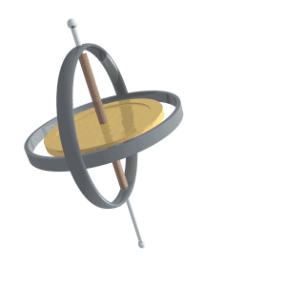
Ein rotierender Körper präzediert, wenn die Rotationsachse eine Kreisbewegung ausführt. Dies geschieht, wenn eine konstante, gleichbleibende äußere Kraft ein Drehmoment auf den Kreisel wirkt. Durch die Präzessionsbewegung versucht der Kreisel der Krafteinwirkung zu entgehen und in seine ursprüngliche Position zurück zu gelangen (vgl. Drehimpulserhaltung).

Nutation
Nutation ist eine Bewegung die nicht ohne Präzession auftreten kann. Sie wird hervorgerufen, wenn man dem Kreisel einen Kraftstoß versetzt. Dieser vollführt dann eine Nick- bzw. Taumelbewegung.
kurze Animation zur Nutation und Präzession

4. Zusammenhang zwischen Translation und Rotation
Translation | Zeichen/Formel | Einheit | Rotation | Zeichen/Formel | Einheit
Strecke |  |  | Winkel
Geschwindigkeit |  |  | Winkelgeschwindigkeit
Beschleunigung |  |  | Winkelbeschleunigung
Masse |  |  | Trägheitsmoment
Impuls |  |  | Drehimpuls
Kraft |  |  | Drehmoment
Arbeit |  |  | Arbeit
Translation |  |  | Rotation

5. Zusatzmaterial
VSauce hat ein gutes Video veröffentlicht, welches einen groben Überblick über das gesamte Thema ohne Mathematik gibt: Spinning - VSauce

